3.5. Практическая работа. Приведите примеры наборов для предпочтений на валютном рынке
Приведите примеры наборов для следующих предпочтений на валютном рынке:
- Стандартные предпочтения
- Товары-субституты
- Товары-комплементы
- Антиблаго
- Несовместимые блага

Примеры. Основные типы предпочтений на валютном рынке

Карта кривых безразличия | Тип товарного набора | Примеры
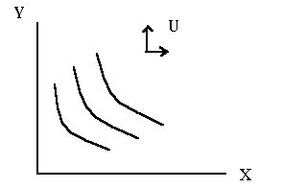 | Стандартные предпочтения (удовлетворяющими положениям ординалистской теории полезности) | Пусть X — российский рубль, Y — белорусский рубль. Потребитель хотел бы иметь и российский рубль, и белорусский
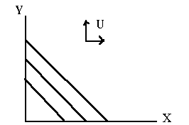 | Товары- субституты (взаимозаменяемые товары или совершенные субституты) | Пусть потребитель — гражданин Великобритании, X — фунты, Y — евро.  Поскольку в Великобритании в ходу и фунты, и евро, для гражданина Великобритании эти две валюты могут легко заменять друг друга; в данном случае фунты и евро являются субститутами.
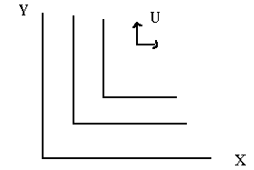 | Товары-комплементы (взаимодополняемые товары или совершенные комплементы) | Пусть X — российский рубль, Y — доллар США. Покупатель решает использовать X и Y в определенных пропорциях. Например, потребитель решает копить на покупку ноутбука в долларах, поэтому с потреблением каждых последующих 60 000 руб. будет покупать и откладывать 200 долларов.
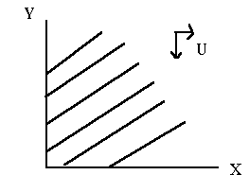 | Антиблаго. С точки зрения своих субъективных предпочтений индивид может считать вредным или неприятным для себя потребление, даже в малых количествах, какого – либо товара, называемого антиблагом. Предельная норма замены в данном случае положительна, так как чтобы свести на нет уменьшение полезности от потребления антиблага нужно потребить больше обычного блага. Следовательно, следовательно, наклон кривых безразличия тоже положителен. | Предположим, X — российский рубль, Y — слабая валюта развивающейся страны. Товар Y для российского потребителя может стать антиблагом. Потребитель не захочет иметь слабую валюту на руках, так как от каждой потребленной слабой денежной единицы благосостояние потребителя будет уменьшаться.  Или  устаревшее и обновленное оборудование. Поясним: предположим, менеджеры некой компании приняли решение внедрить инновационные технологии и перейти на новое оборудование; однако в недавнем прошлом компания уже заключила контракт на приобретение оборудования (теперь устаревшего) и обязана выполнять условия этого контракта, покупая антиблаго. Подобную ситуацию можно наблюдать на валютном рынке, когда компания обязана приобретать антиблаго согласно условиям контракта, заключенного в прошлом.
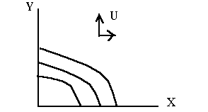 | Несовместимые блага | Российский импортер производит расчеты с поставщиком из Венесуэллы. Курс RUR/венесуэльскому баливру не котируется. Клиент российского банка должен обменять рубли на $, а затем $ на баливры и выплатить полученную сумму экспортеру из Венесуэллы.  Английский импортер покупает товары в Перу. Курс DDP к перуанскому песо не котируется (GBP/DEP). Английский импортер должен обменять в своем банке GBP на USD и USD на PEP.

